Διεργασίες στον κύλινδρο· έγχυση, ανάφλεξη και καύση

Το καύσιμο ψεκάζεται στον κύλινδρο από μια αντλία καυσίμου υψηλής πίεσης. Η σωστή ποσότητα καυσίμου ωθείται στον εγχυτήρα ή στη βαλβίδα καυσίμου σε μια σχολαστικά χρονισμένη στιγμή. Κατά την έναρξη της διαδρομής συμπίεσης της αντλίας, το καύσιμο συμπιέζεται στον κύλινδρο της αντλίας, στη γραμμή καυσίμου υψηλής πίεσης και στον εγχυτήρα. Η καθυστέρηση ψεκασμού διαρκεί μέχρι τη στιγμή που η βελονοειδής βαλβίδα ενεργοποιείται ως αποτέλεσμα της αυξανόμενης πίεσης στον εγχυτήρα.
Πρόκειται επομένως για μια μηχανική καθυστέρηση που εξαρτάται από τον όγκο καυσίμου στην αντλία, τη γραμμή υψηλής πίεσης και τον εγχυτήρα. Εξαρτάται επίσης από την κατασκευή της αντλίας καυσίμου υψηλής πίεσης και του εγχυτήρα. Επομένως, αυτή η καθυστέρηση ψεκασμού δεν μπορεί να χειραγωγηθεί εύκολα σε έναν υπάρχοντα κινητήρα

Οι τέσσερις φάσεις του Ρικάρντο

Από τη στιγμή που τα αρχικά σωματίδια καυσίμου ψεκάζονται στον κύλινδρο, ξεκινά η χημική διαδικασία ανάφλεξης και καύσης. Αυτό έχει περιγραφεί από διάφορους κατασκευαστές κινητήρων, μεταξύ των οποίων και ο Άγγλος Ρικάρντο όπου και συνέταξε μια ταξινόμηση τεσσάρων φάσεων.

Φάση Ι: Καθυστέρηση ανάφλεξης

Τα εγχυόμενα σταγονίδια καυσίμου θερμαίνονται από θερμό πεπιεσμένο αέρα, στη συνέχεια εξατμίζονται και αναμιγνύονται με αυτόν. Μετά από ορισμένα χιλιοστά του δευτερολέπτου το μείγμα αναφλέγεται. Ο χρόνος που μεσολαβεί μεταξύ της εισόδου του καυσίμου στον κύλινδρο και της ανάφλεξης του μείγματος ονομάζεται καθυστέρηση ανάφλεξης.

Φάση II: Ανεξέλεγκτη καύση

Από τη στιγμή που αναφλέγεται το καύσιμο, υπάρχει μια ταχεία αύξηση της πίεσης και της θερμοκρασίας των καυσαερίων στον κύλινδρο. Ο ρυθμός με τον οποίο αυξάνεται η πίεση σε σύγκριση με τις μοίρες του στροφάλου ονομάζεται κλίση πίεσης. Μερικές φορές, μια πολύ ισχυρή κλίση πίεσης εκδηλώνεται ως ήχος κρούσης λόγω της πρόσκρουσης της πίεσης στο έμβολο, το οποίο παλινδρομεί και στρέφει τον μηχανισμό κίνησης.
Ο χρόνος ψεκασμού σε κινητήρες υψηλής ταχύτητας είναι πολύ σύντομος. Αυτό είναι ιδιαίτερα αισθητό κατά την καθυστέρηση ανάφλεξης. Αυτό δεν ισχύει σε κινητήρες χαμηλής ταχύτητας που λειτουργούν με βαρύ καύσιμο . Εδώ έχει οριστεί μια ελάχιστη τιμή λόγω της ολοένα και πιο κακής ποιότητας ανάφλεξης του βαρέως καυσίμου.

Φάση III: Μερικώς ελεγχόμενη καύση

Μετά την καθυστέρηση ανάφλεξης, η έγχυση καυσίμου και η καύση πραγματοποιούνται με σχετικά ελεγχόμενο τρόπο. Η παραγωγή θερμότητας αυξάνεται ταυτόχρονα με την παροχή καυσίμου. Όσο μεγαλύτερος είναι ο όγκος αέρα που καταναλώνεται, τόσο μικρότερη είναι η ποσότητα θερμότητας που παράγεται.

IV: Μετά την καύση

Ο ψεκασμός καυσίμου τερματίζεται επειδή η διαδρομή συμπίεσης του εμβόλου της αντλίας καυσίμου τερματίζεται και η βελονοειδής βαλβίδα κλείνει ως αποτέλεσμα της ταχέως μειωμένης πίεσης στον αγωγό υψηλής πίεσης. Αυτή τη στιγμή καίγεται και το τελευταίο καύσιμο που ψεκάζεται. Μέχρι να ανοίξουν οι βαλβίδες εξαγωγής, πρέπει να έχει καεί όλο το απαιτούμενο καύσιμο, ώστε να αποφευχθεί η υπερθέρμανση των βαλβίδων και των εδρών των βαλβίδων.
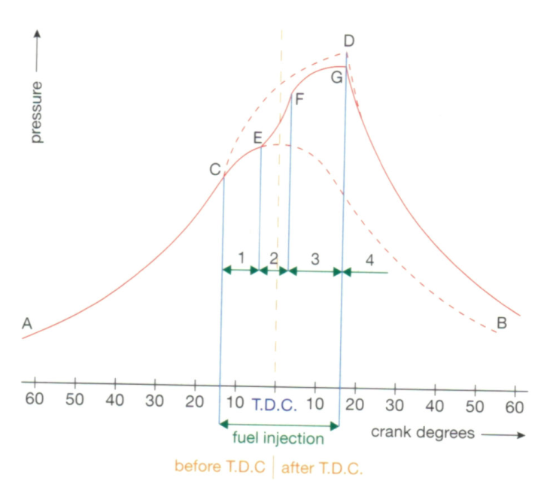

Η καμπύλη πίεσης στον κύλινδρο για τη διάρκεια των τεσσάρων φάσεων

Η γραμμή AB δείχνει την πίεση συμπίεσης χωρίς ψεκασμό καυσίμου.
Η γραμμή 2, ξεκινώντας από το σημείο Ε, δείχνει την πίεση καύσης του καυσίμου.
Η μέγιστη πίεση καύσης βρίσκεται στο σημείο G, αμέσως μετά το ΑΝΣ του εμβόλου. Το σημείο Β είναι ο χρόνος κατά τον οποίο η βαλβίδα ή οι βαλβίδες εξαγωγής είναι ανοιχτές. Το μεγαλύτερο μέρος της ενέργειας που παράγεται κατά τη διαδικασία καύσης μετατρέπεται σε πίεση που ασκείται στο έμβολο.

Οι τέσσερις φάσεις της διαδικασίας καύσης είναι:
1 η καθυστέρηση ανάφλεξης
2 η ανεξέλεγκτη καύση·
3 η μερικώς ελεγχόμενη καύση·
4 η μετέπειτα καύση.

Το καύσιμο ψεκάζεται περίπου στις 15 μοίρες πριν από το ΑΝΣ και τερματίζει στις 15 μοίρες μετά το ΑΝΣ. Συνεπώς, ολόκληρη η γωνία ψεκασμού ισούται με 30 μοίρες στροφάλου. Όσο μεγαλύτερος είναι ο αριθμός των στροφών, τόσο νωρίτερα ψεκάζεται το καύσιμο. Η μέγιστη πίεση καύσης θα πρέπει να επιτευχθεί αμέσως μετά το ΑΝΣ του εμβόλου, προκειμένου να επιτευχθεί η μέγιστη πίεση στο έμβολο καθώς αυτό διέρχεται από το ΑΝΣ. Εάν η μέγιστη πίεση καύσης επιτευχθεί πολύ νωρίς, για παράδειγμα, με το έμβολο στη θέση ΑΝΣ, αυτό μπορεί να προκαλέσει σημαντική ζημιά στον μηχανισμό κίνησης λόγω της εξαιρετικά υψηλής μέγιστης πίεσης καύσης στη θέση ΑΝΣ. Αντίθετα, μια καθυστερημένη μέγιστη πίεση καύσης παράγει πολύ χαμηλότερη πίεση καθώς το έμβολο έχει περάσει από καιρό το ΑΝΣ και η ταχύτητα του εμβόλου αυξάνεται ραγδαία. Ο κινητήρας παράγει λιγότερη ισχύ και η ενέργεια που δημιουργείται από την υψηλή πίεση και θερμοκρασία των καυσαερίων χάνεται.

Η μεταβολή της πίεσης καύσης ανάλογα τον χρόνο έγχυσης .

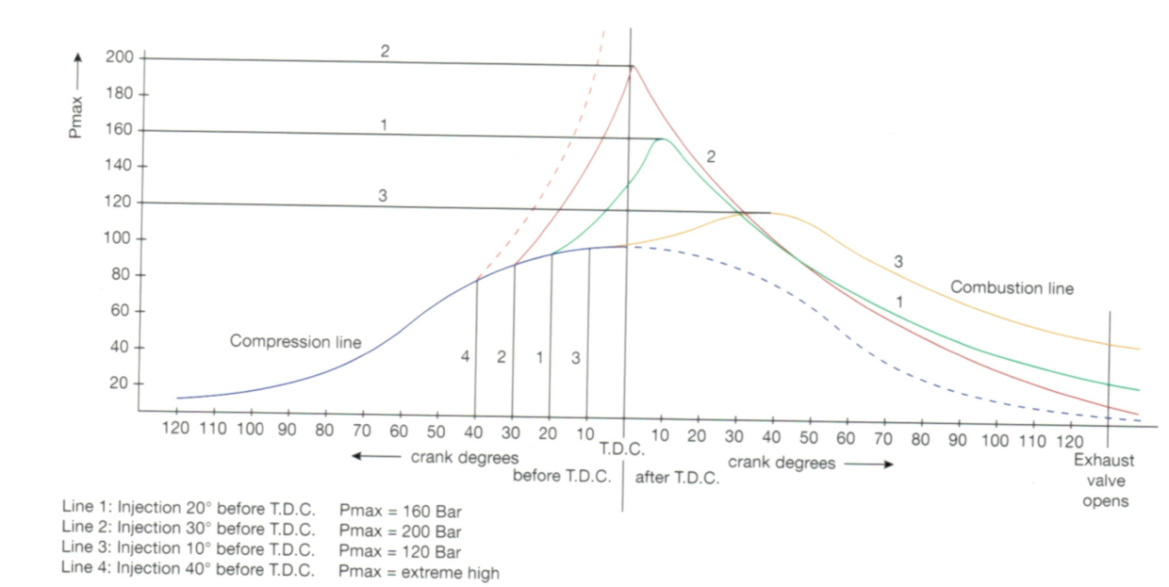
Η γραμμή 1 (πράσινη) είναι η κανονική καμπύλη πίεσης στον κύλινδρο σε βέλτιστα ρυθμισμένο ψεκασμό καυσίμου.
Η μέγιστη πίεση καύσης είναι περίπου 15 έως 20 μοίρες μετά το ΑΝΣ.
Η γραμμή 3 (πορτοκαλί) είναι η καμπύλη πίεσης στον κύλινδρο με μεταγενέστερο ψεκασμό καυσίμου όπου μεταφέρεται λιγότερη ισχύς στο έμβολο και αυξάνεται η πίεση και η θερμοκρασία των καυσαερίων.
Η γραμμή 2 (κόκκινη) είναι η καμπύλη πίεσης στον κύλινδρο σε μια ελαφρώς πρώιμη έγχυση καυσίμου. Εδώ, η μέγιστη αύξηση της πίεσης καύσης συμβαίνει πολύ νωρίς για να είναι αποτελεσματική στο έμβολο που βρίσκεται σχεδόν στην κορυφαία του θέση.

